טמ"ס Ruby HD
מדריך למשתמש

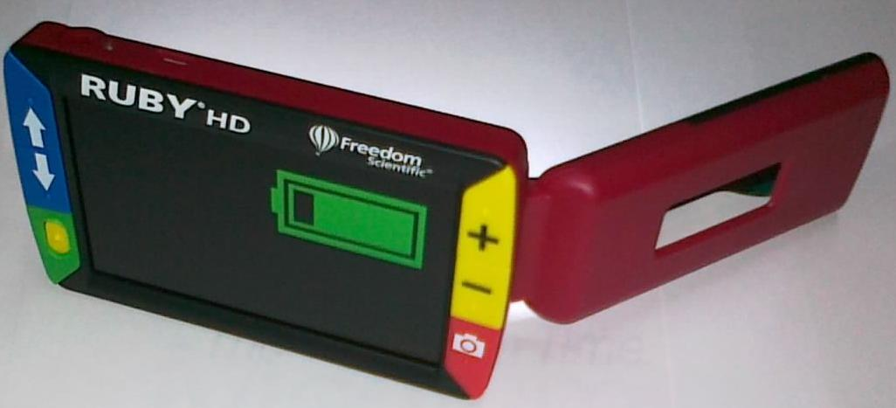

פברואר 2016

חברת לטס טוק
דרך ההגנה 34, קומה 1-
תל-אביב
support@Ltalk.net
www.Ltalk.net
טלפון – 03-5714131
פקס – 03-6340962

תוכן
כללי 3
לפני השימוש !!! 3
תיאור רובי HD 4
מבט בחזית 4
מבט עליון 4
מבט מאחור 5
טעינת סוללה 5
מתי יש לטעון את הרובי? 5
החלפת סוללות 6
שיטות קריאה בעזרת רובי 6
הנחת המכשיר ישירות על גבי הטקסט 6
אחיזת המכשיר בעזרת ידית האחיזה פתוחה 6
תפעול רובי HD 7
תפעול בסיסי 7
כיבוי תאורה 7
שמירה ומחיקת תמונה 8
שמירת תמונה בזיכרון 8
מחיקת תמונה מהזיכרון 8
הוספת סוגי תצוגה 8
תצוגה לקריאה 9
הצבת קו קריאה 9
הצבת מיסוך לקריאה 9
העברת תמונות למחשב PC 10
טיפים 11

כללי
טמ"ס רובי HD )ברזולוציה גבוהה( הינו זכוכית מגדלת אלקטרונית המגדילה אובייקטים בצורה רציפה בטווחים של X2 עד X13 מגודלם הטבעי. ומיועד בעיקר לקריאת חומר כתוב כשהמשתמש מתנייד ממקום למקום.
המכשיר בעל פוקוס אוטומטי המאפשר מבט בתצוגת מסך של 4.3 אינץ' באיכות ובחדות גבוהה מאוד, המכשיר מאפשר שינוי תצוגה בסיסית של 5 צבעים בתוספת של 15 ניגודיות של צבעים נוספים, כמו כן ניתן לשמור עד כ 80 תמונות בזיכרון ולהעבירם למחשב על ידי חיבור כבל USB.
הרובי HD כולל ידית אחיזה כדוגמת זכוכית מגדלת ידנית ומאפשר את קיפולה לאחור כך שתשמש כתושבת קריאה להנחת המכשיר ישירות על גבי עיתון או ספר. המכשיר בעל מקשי תפעול גדולים וצבעוניים המקלים על נוחות השימוש.
למכשיר תכונה חשובה שבדרך כלל אינה קיימת במכשירי הגדלה ניידים והיא האופצייה למקם פס קריאה בתצוגה ולהזיז את מיקומו. יתרה מכך, ניתן למסך את התצוגה למצב שבו נראית שורה אחת או מספר שורות לפי הצורך בעת קריאת טקסט.

מסמך זה כולל הסבר תמציתי בשפה העברית, על מנת ללמוד יותר על המכשיר יש לעיין בחוברת המקורית של היצרן.
שים לב, המספרים המופיעים בתוך סוגריים מתארים את חלקי הרובי HD.
אין להעתיק, לשנות, להסיר לוגו ולהשתמש במסמך זה ובחלקים ממנו על ידי גורם כלשהו שלא הורשה על ידי עורך המסמך.

לפני השימוש !!!
- המכשיר מסופק עם סוללות נטענות Ni MH 1000mAh,
- השתמש תמיד ב- 4 סוללות בעלות נתונים זהים.
- אין להשתמש בסוללות נטענות בעלות זרם של 250mA ומטה.
- לפני שימוש בספק החשמל וודא שהמטען מתאים לשקע ישראלי.
- על מנת לטעון את המכשיר השתמש אך ורק בספק החשמלי בעל נתונים 5V/2A שסופקו עם המכשיר.
- טעינה מלאה אורכת כ 2.5 שעות, בסיום הטעינה נתק את ספק החשמל.
- חיבור ספק החשמל לרשת החשמל יתבצע רק לפי רמת המתח המסומן על הספק וכמובן תאימותו למכשיר הרובי HD.
- הרחק את ספק החשמל מנוזלים, חומרים דליקים ומקורות חום.
- אין לגעת בחלקי המתכת שעל ספק החשמל.
- אין לחבר או לנתק את ספק החשמל עם ידיים רטובות וללא נעלים.
- במידה ואינך משתמש לאורך זמן בספק החשמל, תקו מרשת החשמל.
- אין לחבר קצה פתיל ספק החשמל בכוח למכשיר, קצה זה מותאם בקלות למכשיר הרובי.
- אין לפתוח או לתקן את ספק החשמל או את המכשיר, אלא רק ע"י מי שהוסמך לכך.

תיאור רובי HD

מבט בחזית
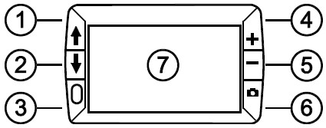

1 שנה לתצוגה הבאה (חץ כחול) 4 הגדל תצוגה (צהוב)
2.חזור לתצוגה קודמת (חץ כחול) 5 הקטן תצוגה (צהוב)
3 הדלקה / כיבוי (ירוק צהוב) 6 הקפאת תצוגה או שמירה (אדום)
7 תצוגת LCD

מבט עליון
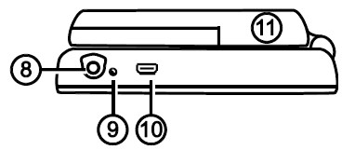

8 שקע עגול לספק חשמלי 10 שקע מיקרו USB
9 נורת חיווי מצב סוללה 11 ידית אחיזה סגורה

מבט מאחור
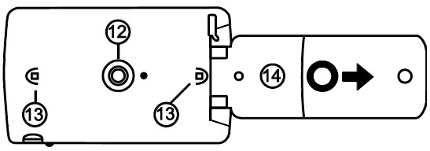

12 מצלמה 13 נורות תאורה
14 ידית אחיזה פתוחה מכסה סוללות (החץ מורה על פתיחתו)

טעינת סוללה
בשימוש ראשוני של טמ"ס רובי HD יש להטעין את המכשיר כ 3 שעות ולהשתמש אך ורק בספק המתח שסופק עם המכשיר (5V/2A).

מתי יש לטעון את הרובי?
רובי HD מסופק עם 4 סוללות נטענות AAA מסוג Ni MH 1000mA. לצורך זיהוי מצב הסוללה שים לב לשני החיוויים הבאים:
- סימן בצורת סוללה, המופיע על גבי התצוגה (7) למשך 8 שניות בעת הדלקת המכשיר.
סוללה ריקה סוללה טעונה

- נורת חיווי (9) הממוקמת בסמוך לשקע הטעינה שבחלק העליון של המכשיר.
להלן סוגי התצוגות של נורית החיווי:
כבוי – ה Ruby HD טעון והספק החשמלי אינו מחובר.
ירוק קבוע – ה Ruby HD טעון והספק החשמלי מחובר.
ירוק מהבהב – ה Ruby HD בטעינה והספק החשמלי מחובר.
אדום מהבהב – רמת מתח בסוללות נמוכה ויש להטעין את ה Ruby HD.
אדום קבוע – טעות, נתק את המטען, המתן כ 15 שניות וחברו מחדש. במידה וממשיך החלף סוללות.
שים לב, ניתן להשתמש ב 4 סוללות חד פעמיות מסוג AAA, אך יש לזכור שבשום פנים ואופן אין לחבר את ספק החשמלי של הרובי כל עוד סוללות אלו עדיין בתור המכשיר. כמו כן אין לערבב בין הסוללות הנטענות לסוללות החד פעמיות.

החלפת סוללות
בעת בצורך בהחלפת סוללות יש לפתוח את ידית האחיזה וללחוץ קלות על מכסה הסוללות השחור ולהזיזו בכיוון החץ (ראה תמונה).
בעת החזרת הסוללות למקומן, שים לב לכיוון הקוטביות של הסוללות.
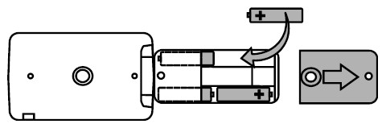

שיטות קריאה בעזרת רובי
ניתן להשתמש בשתי תצורות על מנת לקרוא חומר קריאה.

הנחת המכשיר ישירות על גבי הטקסט
לצורך כך יש לקפל בכיוון הנכון את ידית האחיזה (11) ולהניח את הרובי HD על גבי הטקסט. לשינוי גודל הטקסט לפי הצורך השתמש במקשים (4 , 5). תצורה זו מתאימה למשתמשים שמעוניינים בקריאה יציבה של טקסט.
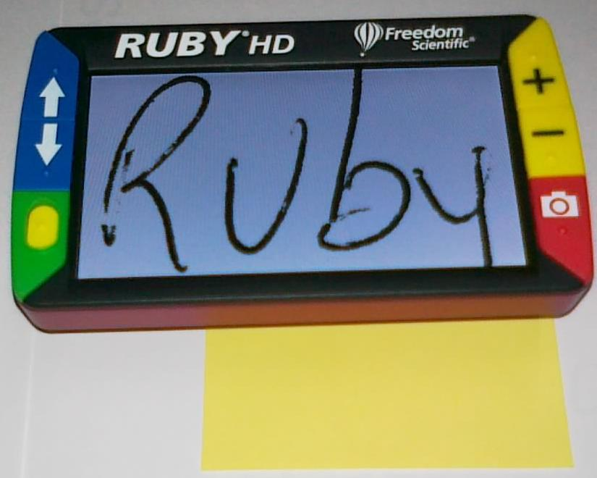

אחיזת המכשיר בעזרת ידית האחיזה פתוחה
פתח את ידית האחיזה (11) בכיוון הנכון.
בתצורה זו ניתן להשתמש ברובי HD בדיוק כמו בזכוכית מגדלת וכתוספת ניתן להשתמש במקשים (4 , 5) על מנת להגדיל או להקטין לפי הצורך.
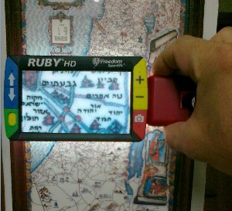
בתצורה זו, אין להצמיד את הרובי למסמך יתר על המידה.

תפעול רובי HD

תפעול בסיסי
הדלקה וכיבוי – לחץ לחיצה קצרה להדלקה או לכיבוי, מקש ירוק צהוב (3).
הגדלה או הקטנה – לחץ על מקש הפלוס או המינוס מקשים צהובים (4) או (5) על מנת להגדיל או להקטין את התצוגה.
שינוי תצוגה – לחץ על חץ עליון או חץ תחתון מקשים כחולים (2) או (1) על מנת לעבור לתצוגה הבאה או תצוגה קודמת.
הקפאת תצוגה – לחץ פעם אחת על מקש ההקפאה האדום (6). לחץ שוב, על מנת לחזור למצב אמיתי.

כיבוי תאורה
לעיתים יש צורך בכיבוי תאורת הטמ"ס רובי HD, אפשרות זו שימושית במצבים בהם קיימת תאורת רקע מספיקה המאפשרת קריאה, או על מנת למנוע סינוור.
על מנת לכבות את התאורה בצע את הפעולה הבאה:
- לחץ והחזק את מקש ההדלקה / כיבוי ירוק צהוב (3).
- לחץ פעם אחת על מקש ההקפאה האדום. (6) והתצוגה תכבה.
להדלקת התאורה לחץ שוב.

שמירה ומחיקת תמונה
ניתן לשמור עד כ 80 תמונות, התמונה שתישמר בזיכרון תישמר באותו מצב בה נצפה האובייקט בתצוגת המכשיר. ניתן יהיה לשנות את סוג התצוגה בעת מבט במאגר התמונות.

שמירת תמונה בזיכרון
- לחץ לחיצה קצרה על מקש ההקפאה האדום (6) להקפאת התמונה המיועדת לשמירה.
- לחץ שוב והחזק את מקש ההקפאה האדום (6) כ 3 שניות לשמירת התמונה במאגר התמונות, יופיע הסימן .
שים לב,
במידה וקיימות עוד תמונות במאגר, ניתן לדפדף בניהן בעזרת מקשי החיצים הכחולים (1,2), הסימן PLAY מציין שהתמונה נמצאת כבר במאגר התמונות ובמעברים מתמונה לתמונה יופיע הסימן שעון חול.
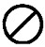
הסימן מציין שהזיכרון מלא ויש לפנות מקום במאגר התמונות על מנת לשמור תמונות נוספות.

- לחץ והחזק את מקש ההקפאה האדום (6) כ 3 שניות ליציאה למצב אמיתי. יופיע סימן של שעון חול והרובי יעבור למצב אמיתי.

מחיקת תמונה מהזיכרון
על מנת למחוק תמונה ממאגר התמונות, פעל בצורה הבאה:
- לחץ על מקש הקפאת תמונה אדום (6) כ 7 שניות לכניסה למאגר התמונות.
- בעזרת מקשי החיצים הכחולים (1,2) דפדף עד לתמונה המיועדת למחיקה וברגע שהתמונה נמצאת במיקוד יש ללחוץ על שני המקשים הצהובים (5, 4) בו זמנית, בתצוגה יופיע הסימן על גבי התמונה, הסימן מציין שהתמונה תימחק ברגע שנצא ממאגר התמונות למצב אמיתי.
- ליציאה ממאגר התמונות לחץ על מקש הקפאת תמונה אדום (6) כ 3 שניות.

הוספת סוגי תצוגה
כברירת המחדל של היצרן הרובי HD מוגדר לעבודה עם 5 תצוגות שונות. ניתן להוסיף עוד כ 15 סוגי תצוגות, להוספת תצוגות אלו פעל בצורה הבאה:
- לחץ והחזק את מקש ההדלקה / כיבוי ירוק צהוב (3).
- לחץ על מקש חץ למעלה כחול (1) על מנת לעבור בין התצוגות השונות.
הסימן מציין שתצוגה זו תופיע במצב אמיתי.
הסימן מציין שתצוגה זו לא תופיע במצב אמיתי.
על מנת להוסיף או להסיר סוג תצוגה, יש לסמן או להסיר את הסימון בתצוגה הרצויה.
להוספה או להסרה, יש להמשיך ולהחזיק את מקש ההדלקה / כיבוי ירוק צהוב (3) וללחוץ פעם אחת על מקש חץ למטה כחול (2).

תצוגה לקריאה
שתי תכונות חשובות יש לרובי HD, האחת מיקום פס קריאה וירטואלי על גבי התצוגה והשנייה מיסוך חלק מהטקסט שלא מיועד לקריאה

הצבת קו קריאה
על מנת למקם קו קריאה וירטואלי בצע את הפעולות הבאות:
- לחץ והחזק את מקש ההדלקה / כיבוי ירוק צהוב (3).
- לחץ על המקשים פלוס ומינוס מקשים צהובים (4, 5) בו זמנית עד להופעת פס הקריאה.
- להזזת פס הקריאה כלפי מעלה או כלפי מטה, לחץ והחזק את מקש ההדלקה / כיבוי ירוק צהוב (3) ולחץ על מקש הפלוס הצהוב (5) או (4) לפי הצורך.
להסרת קו הקריאה, בצע את סעיפים 1 , 2 פעמיים או פשוט הפעל מחדש את הרובי HD.

הצבת מיסוך לקריאה
- לחץ והחזק את מקש ההדלקה / כיבוי ירוק צהוב (3).
- לחץ על המקשים פלוס ומינוס מקשים צהובים (4, 5) בו זמנית פעמיים עד להופעת 2 פסים שחורים האחד עליון והשני תחתון כאשר באמצע נוצר חלון קריאה.
- על מנת לשנות את רוחב חלון הקריאה יש ללחוץ ולהחזיק את מקש ההדלקה / כיבוי ירוק צהוב (3), להרחבת מרווח הקריאה לחץ על מקש הפלוס צהוב (4), להצרת מרווח חלון הקריאה לחץ על מקש המינוס צהוב (5).
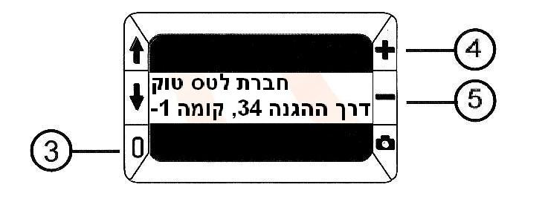
להסרת מיסוך הקריאה, בצע את סעיף 1 או פשוט כבה והדלק את המכשיר.

העברת תמונות למחשב PC
חבר את כבל התקשורת USB לשקע המיועד (8) בחלק העליון של המכשיר.
חבר את צידו השני של כבל ה USB לשקע פנוי במחשב ה PC והמתן להשלמת זיהוי החומרה במחשב.
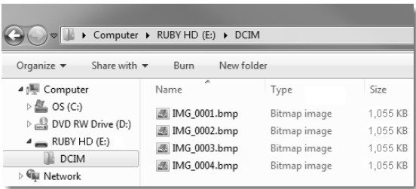
במחשב ה PC לחץ על אייקון מחשב שבשולחן העבודה וחפש את שם הכונן החדש שנוסף למערכת RUBY HD, התמונות יופיעו בתוך תיקיית DCIM.
כל שנשאר הוא, להעתיק את קבצי התמונות למחשבך.

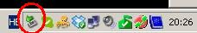
לניתוק הרובי ממחשבך, סגור את חלון תצוגת התמונות RUBY HD ונתק באופן בטוח את הכונן RUBY HD,. לחץ מקש ימני על אייקון הסמל של ה USB ליד השעון במגש המערכת שבשולחן העבודה ולאחר מכן לחץ על כפתור עצור.

טיפים
המכשיר כבה לאחר 30 דקות.
זהו מקרה ידוע, במידה ולא נלחץ אף מקש במשך 30 דקות הרובי HD יכבה, דבר המאריך את חיי הסוללה.
התצוגה מלוכלכת.
לתופעה זו מספר סיבות.
הדף מלוכלך.
נקה את תצוגת הרובי HD, השתמש במטלית המסופקת עם המוצר.
המצלמה מאחור מלוכלכת.
התצוגה מסנוורת כתוצאה מהחזר אור.
ניתן לכבות את תאורת המכשיר
1. לחץ והחזק את מקש ההדלקה / כיבוי ירוק צהוב (3).
2. לחץ פעם אחת על מקש ההקפאה האדום. (6) והתצוגה תכבה.
להדלקת התאורה חזרה לחץ שוב.
אני מחבר את הספק החשמלי לרובי HD ולאחר 5 היבהובים ירוקים של נורת חיווי הסוללות הנורה דולקת בצבע אדום קבוע.
נתק את הספק החשמלי, הוצא את הסוללות והמתן כ 2 דקות.
הכנס את הסוללות בכיוון הנכון (ראה תמונה בעמוד 6) וחבר שוב את הספק החשמלי.
שים לב, ניתן לחבר סוללות אלקליין חד פעמיות, אך חל איסור מוחלט לחבר את הספק החשמלי כשסוללות חד פעמיות מותקנות במכשיר.
הרובי אינו נטען או בעת הדלקתו הוא כבה לאחר מספר שניות
השתמש בספק חשמלי שסופק עם הרובי.
בדוק שהסוללות מותקנות בכיוון הנכון.
וודא שהחיבור לרובי יציב והנורה הירוקה מהבהבת בזמן הטעינה כשהספק החשמלי מחובר.
החלף סוללות.
אני לא מצליח לראות את הרובי בסייר הקבצים של חלונות במחשב.
בדוק את חיבורי כבל ה USB, הוצא והכנס שוב את תקעי ה USB במידת הצורך.
האם אני יכול לעבוד עם הרובי מחובר לרשת החשמל.
בוודאי, בתנאי שבזמן השימוש יש לוודא ששקע הטעינה של הרובי אינו ניזוק כתוצאה מהזזת המכשיר ואו כתוצאה ממתיחת כבל הטעינה.
אני רוצה להחזיר את הצבעים לברירת המחדל של המכשיר.
לחץ והחזק את שני המקשים הדלקה / כיבוי ירוק צהוב (3) וחץ למעלה כחול (1) כ 15 שניות והצבעים יחזרו לברירת המחדל של המכשיר.
נתונים טכניים
טווחי הגדלה:
ידית אחיזה פתוחהx2 עד x13
ידית אחיזה סגורה x4 עד x10
עד 80 תמונות לשמירה בזיכרון.
סוללה:
ספק חשמל 5V בעל 2000mA
4 סוללות נטענות מסוג Ni MH
זמן טעינת 3-2 שעות ושימוש רציף 2 שעות בקירוב.
צבעים:
רזולוציית מסך 800 x 450
תוספת צבעים:
שחור טורקיז, אדום לבן, שחור סגול, סגול שחור, שחור אדום, אדום שחור, כחול צהוב, כחול שחור, שחור כחול, לבן כחול, שחור ירוק, ירוק שחור, שחור צהוב, צהוב שחור, צהוב כחול. לבן שחור, שחור לבן, צבע טיבעי.
מיימדים:
גודל מסך 4.3 אינץ' LCD(16:9)
רוחב 125 מ"מ
אורך 74 מ"מ
עובי 36 מ"מ
משקל 227 גרם
יצרן:
Freedom Scientific USA

עריכה: שאול יעקובי

